VI областной командный конкурс по информатике для школьников младших и средних классов «Информашка-2008»
5-7 классы (2 тур)

Задание 1. Задачи на поиск информации в справочной системе Microsoft PowerPoint
(по 4 балла – 20 баллов).

С помощью справочной системы Microsoft PowerPoint найдите ответы на следующие вопросы

1. Что такое доска?

2. Какая комбинация клавиш позволяет вернуться к началу презентации?

3. Сколько слайдов максимально размещается на странице в Microsoft Power Point?

4. Что такое обозреватель?

5. Как вызвать контекстное меню с клавиатуры?

Задание 2. Куб (комбинаторика) (10 баллов).

Задан куб, вершины которого названы A, B, C, D, E, F, G, H, как показано на рисунке. Перечислите все кратчайшие пути, ведущие из вершины A в вершину G по ребрам куба. Например, один из таких путей – ABCG.

A
B
C
D
E
F
G
H

Задание 3. Надежная локальная сеть (теория графов) (20 баллов).

Компьютеры в школьном классе соединены в локальную сеть, организованную таким образом, что если любые два компьютера (узла) выйдут из строя, то сохранится возможность связи между любыми двумя из оставшихся (непосредственно или через другие узлы). Причем, при построении сети использовалось наименьшее число соединений.

Пример такой сети для четырех компьютеров приведен на рисунке. Если узлы 1 и 2 выйдут из строя, то между узлами 3 и 4 останется соединение 3-4, если узлы 1 и 4 выйдут из строя, то между узлами 2 и 3 останется соединение 2-3 и т.д.

4
1
2
3

Нарисуйте локальную сеть, обладающую данным свойством, для десяти компьютеров, используя при этом минимально возможное число соединений.

Задание 4. Текстовый и графический редактор (20 баллов).

Сделайте в Microsoft Word визитную карточку своей команды (объёмом не более 1 страницы). Визитная карточка обязательно должна содержать текстовый, табличный и графический материал. Обязательно должны быть отражены:
название и девиз команды;
школа или организация, которую представляет команда;
список все членов команды с указанием фамилии, имя и класса в котором обучается участник команды;
фамилия и инициалы учителя или тренера, подготовившего команду.
Может быть представлена также любая другая информация, которую вы считаете необходимой.

Задание 5. Исполнитель (20 баллов).

Напишите программу для графического исполнителя, которая строит следующий рисунок:
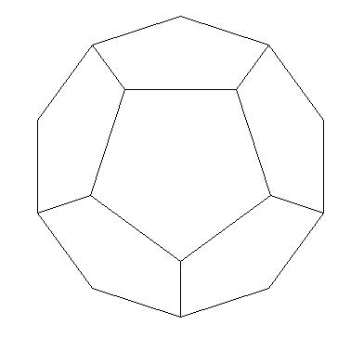
Обязательно попросите помощника записать вашу программу на дискету!
Для выполнения задания Вы должны использовать исполнитель Черепашка (ЛогоМиры).

ИНСТРУКЦИЯ ПО РАБОТЕ С ИСПОЛНИТЕЛЕМ ЧЕРЕПАШКА (Лого-миры)

Основные команды исполнителя Черепашка:
ПП – Черепашка поднимает перо.
ПО – Черепашка опускает перо.
ВП K – Черепашка перемещается на К шагов вперед, если перо опущено, то при этом рисуется линия.
НД K – Черепашка перемещается на К шагов назад, если перо опущено, то при этом рисуется линия.
ПР K – Оставаясь на месте, Черепашка поворачивается на K градусов вправо.
ЛВ K – Оставаясь на месте, Черепашка поворачивается на K градусов влево.

В программе можно описывать процедуры – новые команды. В начале процедуры пишется слово ЭТО, затем в той же строчке – название процедуры. В конце процедуры пишется слово КОНЕЦ. Для вызова процедуры в качестве команды используется название процедуры.
Часть программы можно выполнить много раз. Для этого используется команда повторения
ПОВТОРИ K [команды]
Команда повторения выполняет К раз команды, записанные в квадратных скобках.
Пример программы:
ЭТО РИСУНОК
УГОЛ
ЛВ 90
УГОЛ
КОНЕЦ

ЭТО УГОЛ
ВП 100
ЛВ 90
ВП 100
КОНЕЦ

Набрав команду РИСУНОК, Вы получите рисунок квадрата.

